**Ngày soạn: 26 – 03 – 2024**

**TUẦN 27 TIẾT 36: Bài 15: CẢM BIẾN VÀ MÔ ĐUN CẢM BIẾN**

**I. Mục tiêu**

**1. Về kiến thức**

- Tìm hiểu về cảm biến, mô đun cảm biến

**2. Về năng lực**

**a. Năng lực chung**

- Chủ động đề xuất mục đích hợp tác khi được giao nhiệm vụ trong nhóm để tìm hiểu về cảm biến và ứng dụng của nó.

**b. Năng lực công nghệ**

- Phân loại và nêu được vai trò của một số mô đun cảm biến trong mạch điện điều khiển đơn giản.

- Lựa chọn được các các nguồn tài liệu học tập phù hợp.

**3. Về phẩm chất**

- Chăm chỉ vận dụng kiến thức đã học vào cuộc sống hàng ngày.

**II. Thiết bị dạy học và học liệu**

**1. Chuẩn bị của giáo viên**

- Giấy A4, phiếu học tập, ảnh, power point

**2. Chuẩn bị của học sinh**

- Dụng cụ học tập phục vụ cho quá trình hoạt động nhó

- Bài cũ, đọc trước bài mới.

**III. Tiến trình dạy học**

**1. Hoạt động 1: Khởi động**

**a. Mục tiêu:**

- Khơi gợi nhu cầu tìm hiểu về mạch điện điều khiển và mô đun cảm biến

**b. Tổ chức thực hiện**

**Chuyển giao nhiệm vụ:**

HS quan sát và mô tả sự vận hành của hệ thống cửa đóng mở tự động ở Hình 15.1

GV yêu cầu học sinh và thảo luận trao đổi cặp nhóm bàn, trả lời câu hỏi trên.

HS quan sát tiếp nhận nhiệm vụ.

**Thực hiện nhiệm vụ:**

HS quan sát, trao đổi cặp bàn, trả lời câu hỏi.

**Báo cáo-thảo luận:**

GV yêu cầu đại diện nhóm trình bày, nhóm khác nhận xết bổ sung

**Kết luận-nhận định:**

GV nhận xét trình bày của HS

GV chốt lại kiến thức

GV vào bài mới: Mạch điện điều khiển có mấy modul? Vai trò của mỗi modul đó là gì?

Để tìm hiểu nội dung trên chúng ta vào bài hôm nay.

**2. Hoạt động 2: Hình thành kiến thức mới**

**2.1. Tìm hiểu về cảm biến.**

**a. Mục tiêu**

- Nêu được khái niệm cảm biến, kể được tên một số loại cảm biến.

**b. Tổ chức thực hiện**

**Chuyển giao nhiệm vụ:**

Hình 15.2 bao gồm các cảm biến ánh sáng cảm biến nhiệt độ ẩm, cảm biến nhiệt độ.

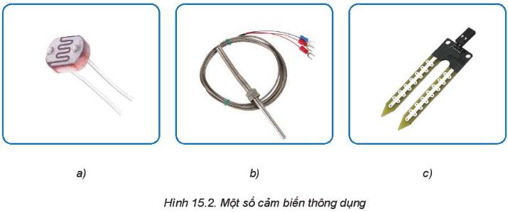

HS trả lời 2 câu hỏi trong SGK (trang 75)

GV yêu cầu HS hình và thảo luận trao đổi nhóm trả lời câu hỏi

**Thực hiện nhiệm vụ:**

HS quan sát, trao đổi nhóm, cặp bàn trả lời câu hỏi

**Báo cáo-thảo luận:**

Yêu cầu đại diện nhóm trình bày, nhóm khác nhận xét bổ sung

? Cảm biến là gì? Cảm biến có những loại nào?

1-2HS trả lời, HS khác nhận xét bổ sung

**Kết luận-nhận định:**

GV nhận xét trình bày của học sinh, chốt lại kiến thức

**2.2. Tìm hiểu mô đun cảm biến**

**a. Mục tiêu.**

Nêu được các thành phần của mạch điện điều khiển sử dụng mô đun cảm biến.

**b. Tổ chức thực hiện**

**Chuyển giao nhiệm vụ:**

HS quan sát hình 15.3 và trả lời 2 câu hỏi trong SGK.

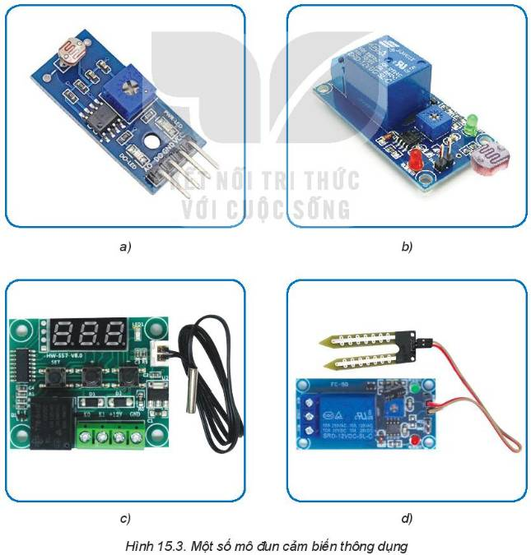

**Thực hiện nhiệm vụ:**

HS quan sát, trao đổi nhóm, cặp bàn trả lời câu hỏi

GV theo dõi và giúp đỡ các nhóm học sinh

**Báo cáo-thảo luận:**

Yêu cầu đại diện nhóm trình bày, nhóm khác nhận xét bổ sung

**Kết luận-nhận định:**

GV nhận xét trình bày của học sinh, chốt lại kiến thức

HS đọc phần thông tin bổ sung SGK trang 76

**3. Hoạt động 3: Luyện tập**

**a. Mục tiêu:**

- Củng cố kiến thức về cảm biến và mô đun cảm biến.

**b. Tổ chức thực hiện**

Chuyển giao nhiệm vụ:

GV đưa ra bài tập HS thực hiện theo nhóm bàn

? Hãy lựa chọn mô đun cảm biến phù hợp cho các tình huống dưới đây? **(Phiếu số 1)**

? Em hãy đề xuất lựa chọn loại mô đun cảm biến cho một mạch điện báo cháy tự động? Nêu vai trò của mô đun trong mạch điện đó?

(Loại mô đun cảm biến cho một mạch điện báo cháy tự động là mô đun cảm biến nhiệt độ)

? Quan sát mạch điện điều khiển sau và cho biết nó sử dụng mô đun cảm biến nào? **(Phiêu hoc tập 2)**

**Thực hiện nhiệm vụ:**

HS quan sát, trao đổi nhóm, cặp bàn trả lời câu hỏi

GV theo dõi và giúp đỡ các nhóm học sinh

**Báo cáo-thảo luận**

Yêu cầu đại diện nhóm trình bày, nhóm khác nhận xét bổ sung

**Kết luận-nhận định:**

GV nhận xét trình bày của học sinh, chốt lại kiến thức

**4. Hoạt động 4: Vận dụng**

**a. Mục tiêu:**

Vận dụng kiến thức về cảm biến và mô đun cảm biến vào thực tiễn.

**b. Tổ chức thực hiện**

**Chuyển giao nhiệm vụ:**

GV yêu cầu HS về nhà hoàn thành nhiệm vụ nội dung trong SGK trang 77.

? Hãy tìm một số đồ dùng điện có sử dụng mô đun cảm biến và cho biết đó là mô đun cảm biến nào? Nêu vai trò của mô đun cảm biến đó?

**Thực hiện nhiệm vụ:**

HS thực hiện cá nhân tại nhà

**Báo cáo-thảo luận:**

HS trình bày trước lớp, học sinh khác nhận xết kết quả

**Kết luận-nhận định:**

GV nhận xét kết quả trình bày của học sinh,

**\* Dặn dò:**

HS về nhà hệ thống toàn bộ những đã học chuẩn bị cho tiết ôn tập học kỳ I.

**IV. Hồ sơ dạy học khác**

***Phiếu học tập 1***

|  |  |
| --- | --- |
| **Tình huống** | **Mô đun cảm biến** |
| Cửa tự động mở khi có người và đóng khi không có người | ? |
| Đèn tự động bật khi trời tối và tắt khi trời sáng. | ? |
| Quạt tự động bật khi trời nóng và tắt khi trời mát. | ? |
| Tưới cây tự động | ? |

**Phiêu hoc tập 2**

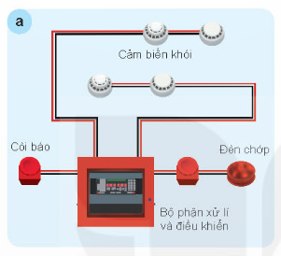

A. Mô đun cảm biến nhiệt độ

C. Mô đun cảm biến khói

D. Mô đun cảm biến tiệm cận

A. Mô đun cảm biến ánh sáng